- Objectifs de la formation

Offrir à nos étudiants des enseignements en génétique moléculaire et cellulaire, génétique humaine, biologie moléculaire, développement, cancérogenèse, génomique et protéomique. Le Master Génétique peut intéresser à la fois des étudiants qui veulent continuer dans le domaine de la Génétique et des étudiants qui veulent acquérir une formation approfondie dans ce domaine pour ensuite bifurquer vers d'autres secteurs des SNV

- أهداف مسار التكوين

نقديم لطلابنا تدريس مفصل في علم الوراثة الجزيئية والخلوية، علم الوراثة البشري، علم الأحياء الجزيئي، علم الأورام، علم الجينومات والبروتيوميات. يهم هذا التكوين كل من الطلاب الذين يرغبون في الاستمرار في مجال علم الوراثة والطلاب الذين يرغبون في الحصول على تكوين متقدم في هذا المجال ثم يتفرعوا إلى مجالات أخرى من علوم الحياة.

- Profils et compétences visés

Acquisition des connaissances théoriques et pratiques dans le domaine de la génétique humaine, animale et microbienne.
- المهارات المستهدفة

اكتساب المعرفة النظرية والعملية في مجال علم الوراثة البشري والحيواني والميكروبي.

- Métiers et domaines visés / insertion professionnelle

Laboratoires d’analyses biologiques des cliniques publiques et privé, laboratoires universitaires de pédagogie ou de recherche. Éducation nationale et enseignement supérieur. Laboratoire pharmaceutiques, d’hygiène, contrôle de qualité, industrie et sécurité alimentaire. Biotechnologie et production des substances d’origine microbienne. Corps d’état (Police Scientifique, APN, Douane, Gendarmerie Nationale, Protection Civile…). Les métiers de la vente : délégués médicaux, technico-commerciaux, entretien d'appareillages scientifiques. Doctorat-Recherche en Génétique Moléculaire : Oncogénétique, génétique humaine et biologie moléculaire.

- المهن والميادين المستهدفة / الإدماج المهني

مخابر التحليل البيولوجي للعيادات العامة والخاصة، المخابر الجامعية البيداغوجية أو مخابر البحث. التربية الوطنية والتعليم العالي. الصيدلة، مراقبة الجودة، مخابر الصناعة والأمان الغذائي. التكنولوجيا الحيوية وإنتاج المواد الميكروبية. الشرطة العلمية، الجيش الشعبي الوطني، الجمارك، الدرك الوطني، الحماية المدنية. مهن المبيعات: الممثلين الطبيين، صيانة المعدات العلمية. أبحاث الدكتوراه علم الوراثة الجزيئية في مجال الوراثة البشرية والجزيئية.
الجمهورية الجزائرية الديمقراطية الشعبية
République Algérienne Démocratique et Populaire
وزارة التعليم العالي والبحث العلمي
Ministère de l’Enseignement Supérieur et de la Recherche Scientifique

كلية علوم الطبيعة والحياة
Faculté des Sciences de la Nature et de la Vie
Département de Biologie Animale
ماستر أكاديمي
« علم الوراثة »

Master Académique
« Génétique »
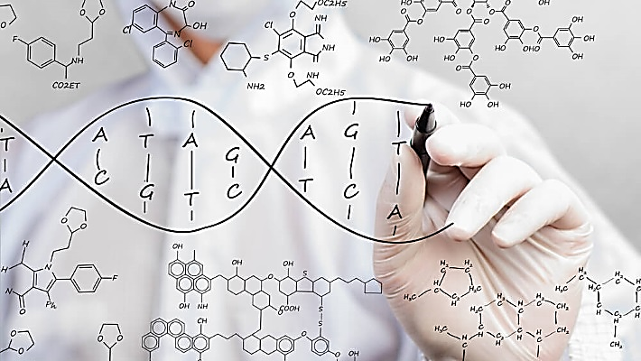

2019-2020

- Semestre 1
Unité | Matière | Crédits | Coeff
Fondamentale | Immunogénétique | 05 | 03
Fondamentale | Génomique structurale et plasticité  des génomes | 05 | 02
 | Biologie du développement | 04 | 02
Fondamentale | Virologie | 04 | 02
Méthodologie | Cartographie génétique  et physique | 05 | 03
 | Thérapie cellulaire et génique | 04 | 02
Découverte | Régulation de l’expression des gènes | 01 | 01
 | Anglais | 01 | 01
Transversale | Techniques d'information et de communication | 01 | 01

- Semestre 2
Unité | Matière | Crédits | Coeff
Fondamentale | Génomique fonctionnelle  et comparative | 05 | 02
 | Épigénétique | 05 | 02
Fondamentale | Génétique endocrinienne | 04 | 02
 | Pharmacogénétique | 04 | 02
Méthodologie | Techniques d’analyse  de biologie moléculaire | 05 | 02
 | Génétique quantitative | 04 | 02
Découverte | Bioinformatique | 01 | 01
 | Anglais | 01 | 01
Transversale | Législation | 01 | 01

- Semestre 3
Unité | Matière | Crédits | Coeff
Fondamentale | Génétique du développement et différenciations cellulaires | 06 | 03
Fondamentale | Oncogenèse et développement tumoral | 06 | 03
Fondamentale | Hérédité humaine | 06 | 03
Méthodologie | Cytogénétique moléculaire | 04 | 02
 | Analyse d'articles | 05 | 03
Découverte | Conseil génétique, DPI et DPN | 01 | 01
 | Anglais | 01 | 01
Transversale | Entreprenariat | 01 | 01

- Semestre 4
Semestre 04
Mémoire de Master

- Partenaires et lieux de stage :

- Laboratoires de pédagogie de la faculté des sciences de la nature et de la vie (UFMC1),
- Laboratoire de recherche Biologie Moléculaire et Cellulaire (BMC),
- Laboratoire de recherche Biologie et Génétique Moléculaire,
- Centre de recherche en Biotechnologies,
- Laboratoire des structures de santé publique (CHU, hôpital miliaire).

